**Вводные данные:**

Есть голосовой сервис, в который клиент может позвонить самостоятельно.

Сервис работает только от голоса клиента и другие формы ввода данных невозможны.

Предполагаем, что помех на связи нет и слова, которые говорит клиент, распознаются с точностью 100%.

**Задание:**

1. Написать тест кейсы для данного сервиса.

Схема 1 - Главная схема сервиса «Узнать баланс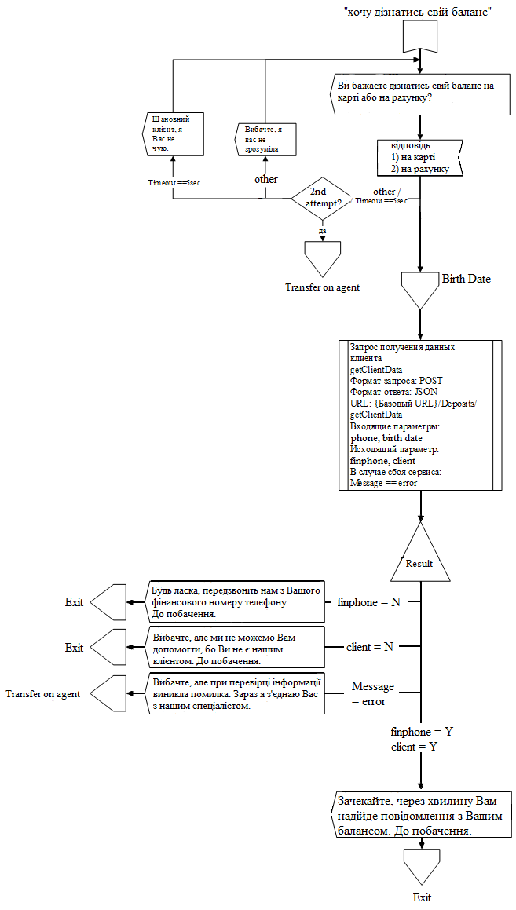

Схема 2 - Схема внутреннего подсценария «Birth Date»

